ANEXO 1

MODELO CARTA DE PRESENTACIÓN DE LA PROPUESTA

Ciudad y Fecha

Señores
CONTRALORÍA GENERAL DE LA REPÚBLICA
Gerencia Departamental Colegiada del Tolima
Calle 14 No. 3A -34
Ibagué - Tolima

ASUNTO: PROCESO DE CONTRATACION MINIMA CUANTIA TOL-MC-CGR-010-2025

El (los) suscrito (s), obrando en nombre propio y/o en representación de (nombre del proponente) conforme con las condiciones que se estipulan en la invitación del proceso en referencia, y los demás documentos que la integran, hacemos la siguiente propuesta técnica y económica para, el MANTENIMIENTO PREVENTIVO Y CORRECTIVO DE AIRES ACONDICIONADOS DE LA CONTRALORIA GENERAL DE LA REPUBLICA GERENCIA DEPARTAMENTAL COLEGIADA DEL TOLIMA

, de acuerdo con la descripción y especificaciones que se establecen en la invitación.

Plazo de ejecución: Treinta días (30) días calendario.

Dejo constancia de lo siguiente:

- Manifiesto que no me encuentro incurso en causal alguna de inhabilidad o incompatibilidad de las establecidas en la Constitución y la ley.

- Manifiesto que la persona jurídica que represento legalmente, ni sus socios, se encuentran incursos en causal alguna de inhabilidad o incompatibilidad de la establecidas en la Constitución y la ley, ni en causal de disolución o liquidación, concordato, quiebra, cesación de pagos, concurso de acreedores o embargo.

- Manifiesto que ni yo, ni la persona jurídica que represento nos encontramos incluidos en el Boletín de responsables Fiscales, expedido por la Contraloría General de la República, quien podrá confirmar esta información en aplicación del Art 60 de la Ley 610 de 2000.

- Manifiesto que conozco, acepto y me someto plenamente a las condiciones mínimas expedidas por la Contraloría General de la República – Gerencia Departamental del Tolima.

- Manifiesto que la oferta presentada se mantendrá vigente esta oferta por un período de sesenta (60) días calendario, contados a partir de la fecha plazo para la entrega de las ofertas, y que la oferta nos obliga y podrá ser aceptada en cualquier momento antes de que expire el período indicado.

- Manifiesto que, si me es adjudicado el contrato objeto de la presente contratación, me comprometo en nombre de la sociedad que represento, a suscribirlo dentro del término establecido en las condiciones mínimas.

- Que esta oferta, una vez aceptada y notificada la adjudicación del contrato, obliga a la sociedad que represento a su cumplimiento.

Señalo como lugar donde recibiré notificación, comunicaciones y requerimientos relacionados con este proceso, el siguiente:

El teléfono:
E- Mail o correo electrónico:

Atentamente,

Firma,
Nombre,
Documento de identificación:
NIT:
Régimen de Impuestos al que pertenece:

ANEXO 2
CONDICIONES TÉCNICAS MÍNIMAS DE OBLIGATORIO CUMPLIMIENTO

- OBJETO

OBJETO: MANTENIMIENTO PREVENTIVO Y CORRECTIVO DE AIRES ACONDICIONADOS DE LA CONTRALORIA GENERAL DE LA REPUBLICA GERENCIA DEPARTAMENTAL COLEGIADA DEL TOLIMA

ESPECIFICACIONES Y/O CARACTERISTICAS TECNICAS MINIMAS REQUERIDAS:

Corresponde a los requerimientos técnicos mínimos exigidos por la Entidad dentro de las especificaciones técnicas numeral 2 de los pliegos, de obligatorio cumplimiento, por lo cual se verificará que éstos contengan y cumplan las especificaciones técnicas solicitadas y se ajusten a las necesidades de la Entidad. El resultado de la comprobación sólo acredita si la oferta CUMPLE o no CUMPLE técnicamente, así:

La Gerencia Departamental Colegiada del Tolima de la Contraloría General de la República, requiere realizar el resane y pintura de los muros de las instalaciones de propiedad de Contraloría General de la Republica Gerencia Departamental del Tolima, con las siguientes especificaciones técnicas:

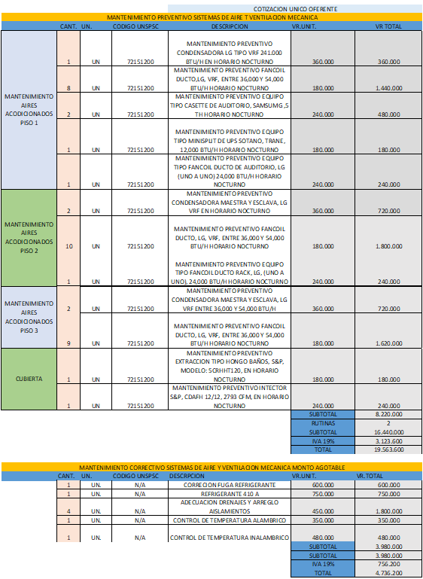

NOTA: Los anteriores ítems incluyen un estimativo de las actividades, materiales e insumos, su transporte, el equipo y mano de obra requerido para ejecutar, por lo tanto, en la ejecución de la obra el contratista No podrá alegar que no se incluyeron alguno de los insumos en los ítems propuestos, así en el presupuesto no esté escrito.

El personal que por su cuenta aporte o utilice la empresa adjudicataria, no tendrá vinculación alguna con la Contraloría General de la República – Gerencia Departamental Colegiada del Tolima, por lo que no tendrá derecho alguno respecto al mismo, ni en su virtud con respecto a la Gerencia Departamental Colegiada del Tolima, toda vez que depende única y exclusivamente del contratista, él cual tendrá todos los derechos y deberes respecto de dicho personal, con arreglo a la legislación vigente y a la que en los sucesivo se promulgue, sin que en ningún caso resulta responsable la parte contratante de las obligaciones del contratista respecto a sus trabajadores, aun cuando los despidos y medidas que adopte sean consecuencia directa e indirecta del cumplimiento e interpretación del contrato.

La Contraloría General de la República – Gerencia Departamental Colegiada del Tolima no será responsable de los accidentes laborales que pudieran sobrevenir por el ejercicio de su profesión en la Gerencia Departamental del Tolima.

Así mismo, el Contratista dotará al referido personal de todos los medios de seguridad necesarios, obligándose a cumplir con el mismo toda la legislación de higiene y seguridad en el trabajo.

Es obligación del contratista realizar el aseo y limpieza permanente de toda el área intervenida, retirando los escombros y/o residuos de obra y material sobrante a medida que la misma se vaya ejecutando para evitar que los escombros interfieran en el desarrollo de la obra, los cuales deberán ser dispuestos según las normatividades ambientales vigentes.

Es obligación del contratista realizar el transporte interno, horizontal y vertical, aislamientos y movilización de equipos y muebles de las oficinas y todos aquellos que sean necesarios para su correcta ejecución y aceptación por el supervisor.

El proponente “ACEPTA” las “CONDICIONES TÉCNICAS EXIGIDAS”, manifestación que es suficiente para la Gerencia Departamental de la Contraloría General de la República como señal de cumplimiento de las condiciones técnicas requeridas.

________________________________
FIRMA
Nombre del Representante Legal
Cédula de ciudadanía

ANEXO No. 3
OFERTA ECONÓMICA

La oferta deberá incluir el valor correspondiente a todos los costos directos e indirectos, en que incurra el proponente dentro del proceso de selección y para la suscripción del contrato, su perfeccionamiento y legalización, incluyendo todos los impuestos y estampilla.

________________________________
FIRMA
Nombre
Cédula de ciudadanía
ANEXO No. 4

CERTIFICACIÓN APORTES PARAFISCALES

CERTIFICACIÓN PERSONA JURÍDICA

El suscrito (Revisor Fiscal o Representante Legal, según sea el caso), certifica que la sociedad _______________________, identificada con NIT____________, se encuentra a Paz y Salvo por concepto del pago de sus obligaciones con los sistemas de salud, riesgos profesionales, pensiones y aportes a las Cajas de Compensación Familiar, Instituto Colombiano de Bienestar Familiar y Servicio Nacional de Aprendizaje de todo el personal que se encuentra laborando dentro de la misma y que así lo requiere, durante los últimos seis (6) meses.

Lo anterior, para dar cumplimiento a lo establecido en el art. 50 de la Ley 789 de 2002 y la ley 1150 de 2007.

La presente se expide a los ____ días del mes de _______del año 2025, en Ibagué Tolima.

(Se firma según el caso por:

Tarjeta No. _____________
Revisor Fiscal)

Firma Representante Legal ______________________________
C.C. No.

CERTIFICACIÓN PERSONA NATURAL

El Suscrito ____________________, identificada con _________________, certifico que me encuentro a Paz y Salvo por concepto del pago de mis obligaciones derivadas de mi afiliación con el Sistema de Seguridad Social Integral, así como del personal a mi cargo que lo requiera.

Lo anterior, para dar cumplimiento a lo establecido en el art. 50 de la Ley 789 de 2002 y la Ley 1150 de 2007.

La presente se expide a los _____ días del mes de ______ del año 2025, en Ibagué Tolima.

(Se firma según el caso por:

C.C. No.

ANEXO 5

MANIFESTACIÓN DEL OFERENTE SOBRE INHABILIDADES E INCOMPATIBILIDADES

Yo ____________________________ actuando en calidad de ________________ (persona natural oferente, o el representante legal, o apoderado), de _______________, manifiesto bajo la gravedad del juramento de forma clara e inequívoca, que ni el proponente, ni su representante legal, ni su apoderado, ni sus socios, nos encontramos incursos en las causales de inhabilidad e incompatibilidad previstas en la Constitución y en la Ley en especial las contempladas en el artículo 8 de la Ley 80 de 1993, en la Ley 1150 de 2007 y en la Ley 1474 del 12 de Julio de 2011 “Por la cual se dictan normas orientadas a fortalecer los mecanismos de prevención, investigaciones y sanción de actos de corrupción y la efectividad del control de la Gestión Pública” (Artículo 1. INHABILIDAD PARA CONTRATAR DE QUIENES INCURRAN EN ACTOS DE CORRUPCIÓN, Artículo 2 INHABILIDAD PARA CONTRATAR DE QUIENES FINANCIEN CAMPAÑAS POLÍTICAS. Artículo 4, INHABILIDAD PARA QUE EX EMPLEADOS PUBLICOS CONTRATEN CON EL ESTADO y Artículo 90 INHABILIDAD POR INCUMPLIMIENTO REINTERADO).

La presente se expide a los _____ días del mes de ______ del año 2025, en Ibagué Tolima.

El proponente: _________________________
(Nombre, número del documento de identificación)

